TEENAGERS AND THEIR WORLD
Tínedžeri a ich svet, generačné rozdiely

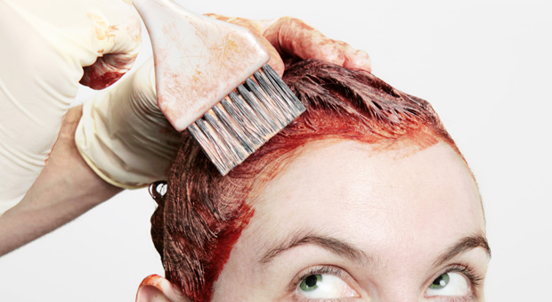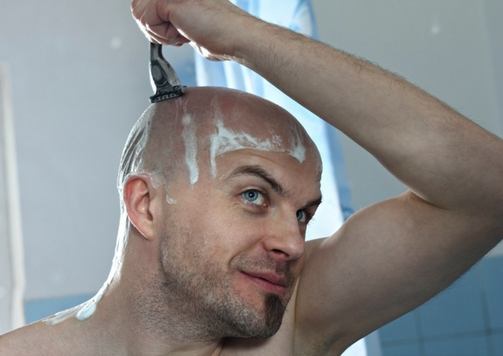
to dye your hair to shave your head to have an argument with your parents
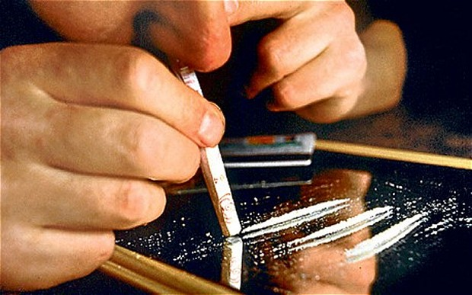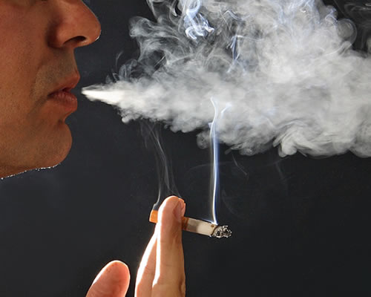
to have a piercing to have a tattoo to take drugs to smoke

Slovná zásoba:
- mať ťažkosti v škole – to have difficulties at school
- zorganizovať si čas – to organize your time
- rozprávať sa s rodičmi – to talk to your parents
- rozhodnúť sa – to make decisions
- generačné problémy – generation gaps
- hádať sa – to have an argument
- klamať – to tell lies
- byť sám – to be on your own
- dostávať vreckové – to get pocket Money
- dohodnúť sa – to reach an agreement

